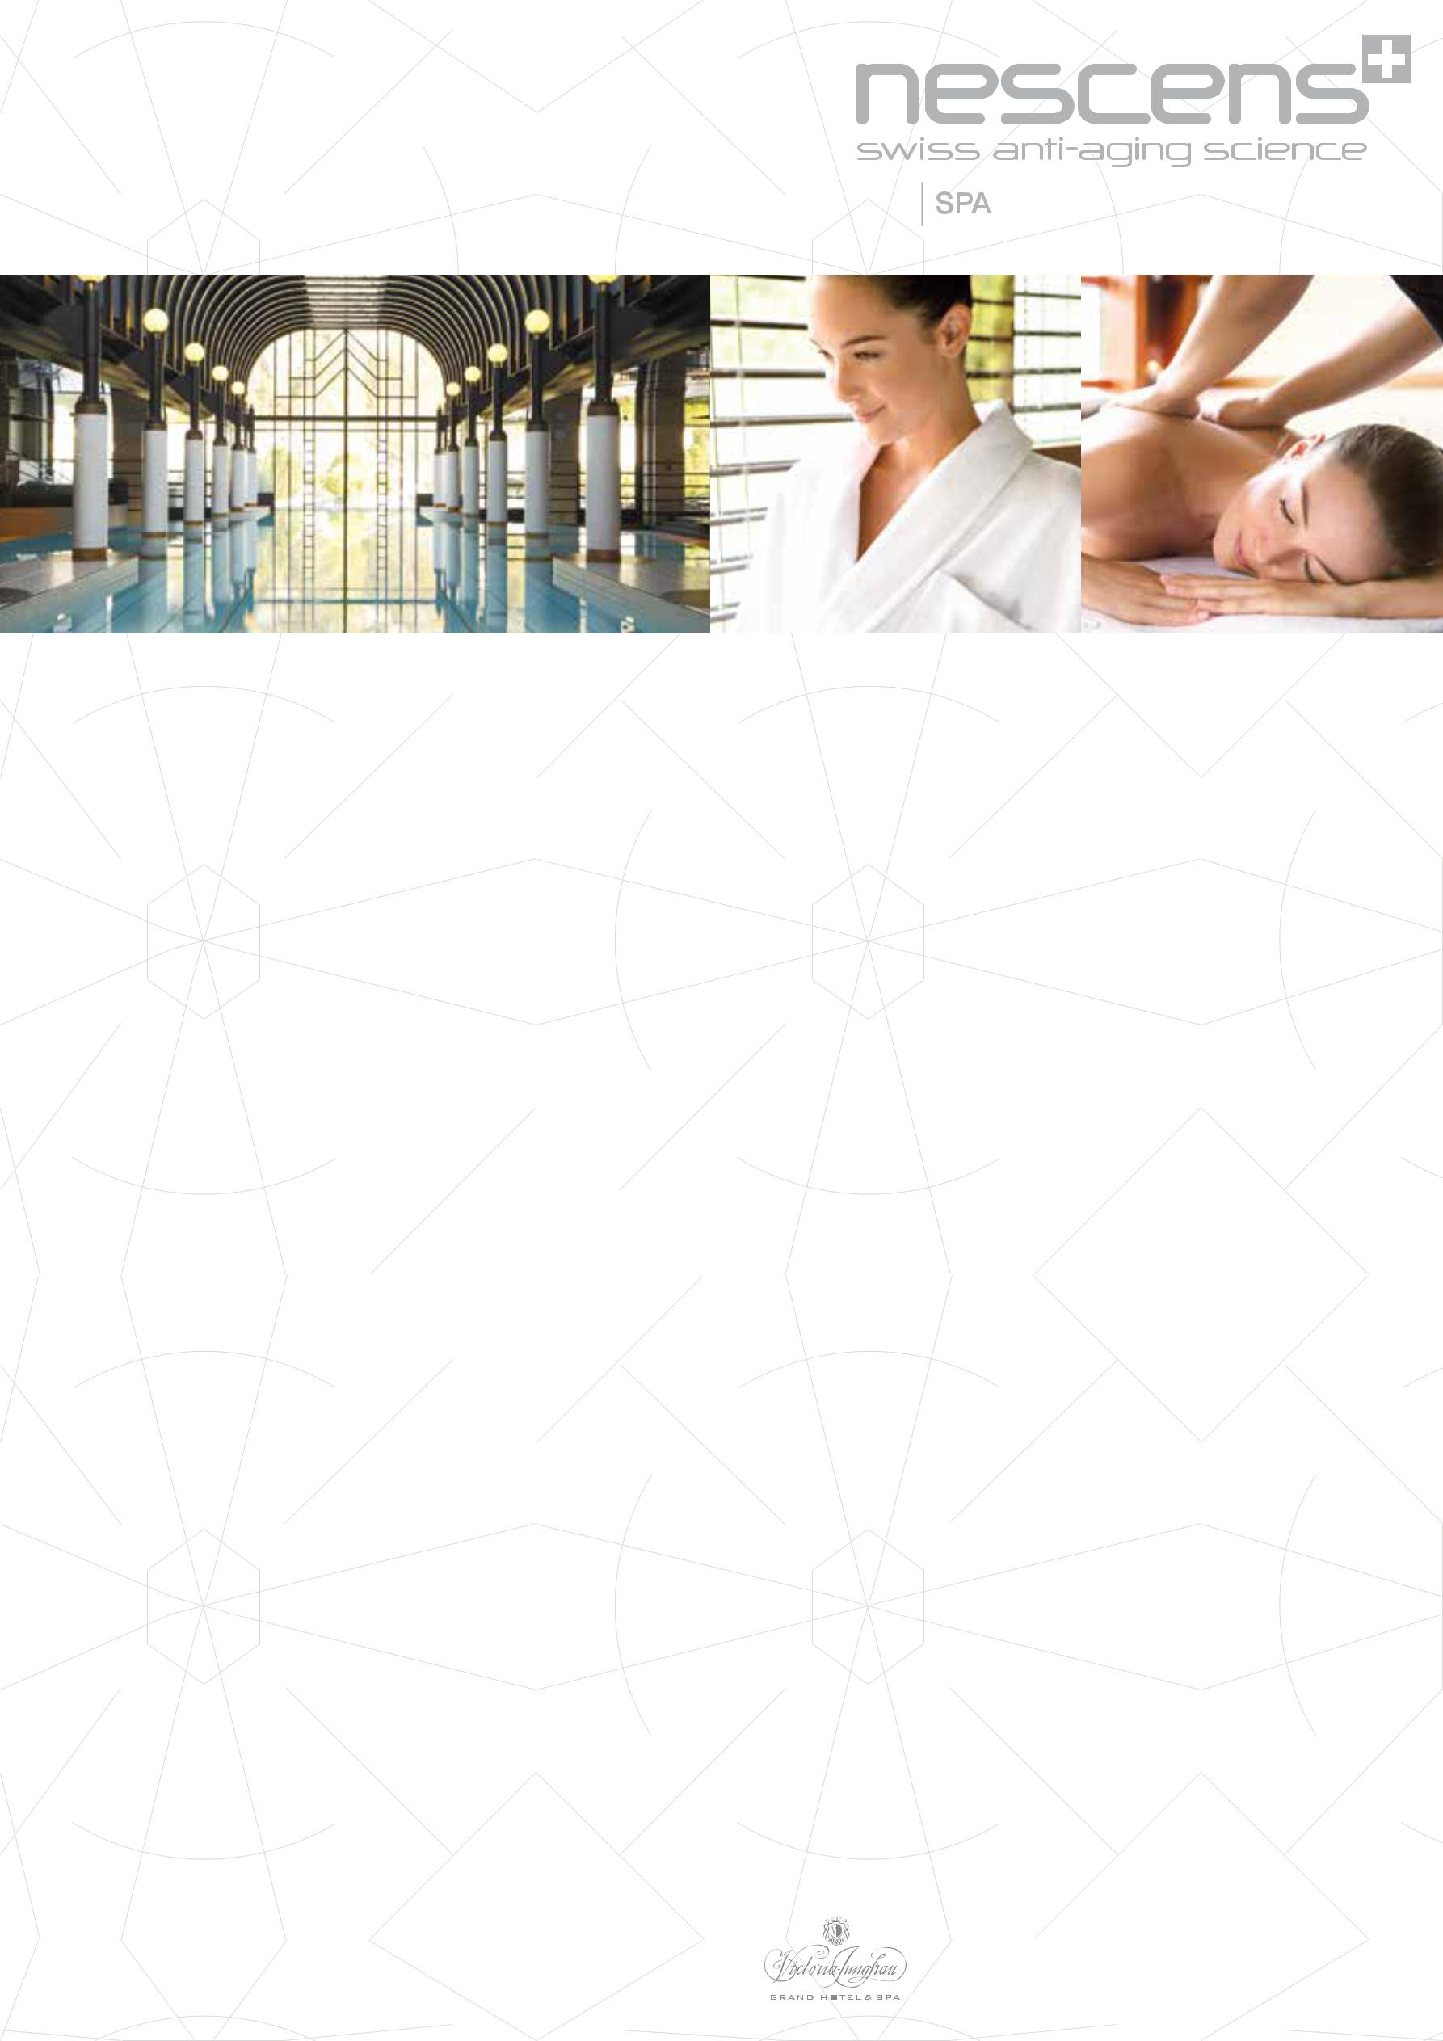

Новые омолаживающие программы в отеле VICTORIA-JUNGFRAU Grand Hotel & Spa
Spa Nescens предлагает лучшие ухаживающие программы, начиная от расслабляющих процедур, способных вернуть утраченное чувство гармонии и избавить вас от накопившегося стресса, заканчивая уходами за фигурой и процедурами по замедлению процесса старения, чтобы Вы могли наслаждаться жизнью как можно дольше.

Spa Nescens - это большой спа-комплекс, предлагающий широкий спектр уникальных услуг в очаровательном, окруженном природой месте.

Эксклюзивное предложение, включающее 7-дневную омолаживающую программу

При записи на любую 7-ми дневную омолаживающую программу от Nescens, Вы сможете забронировать номер Spa Bel Air Junior Suite по специальной цене в 550 CHF за ночь, вместо 750 CHF.

7 дней индивидуального обучения программе по сохранению молодости
Физические нагрузки и составление индивидуальной программы (минимум 5 часов в день)

Консультации:
- Оценка здоровья врачом, ответственным за программу
- Сеанс с остеопатом, общий анализ здоровья
- Встреча с диетологом и нутрициологом

Физические нагрузки
- 1 персональная тренировка в день, начиная со второго дня программы

- Доступ ко всему спа-оборудованию (бассейн, фитнес-зал и сауна)

- Посещение групповых занятий

SPA-уходы

- Бальнеотерапия 1 раз в день
- 1 час фирменного омолаживающего массажа раз в день

- 1 уходовая процедура на усмотрение команды медиков в день: обертывание, 3-в-1 моделирующий уход, массаж анти-стресс, пилинг...

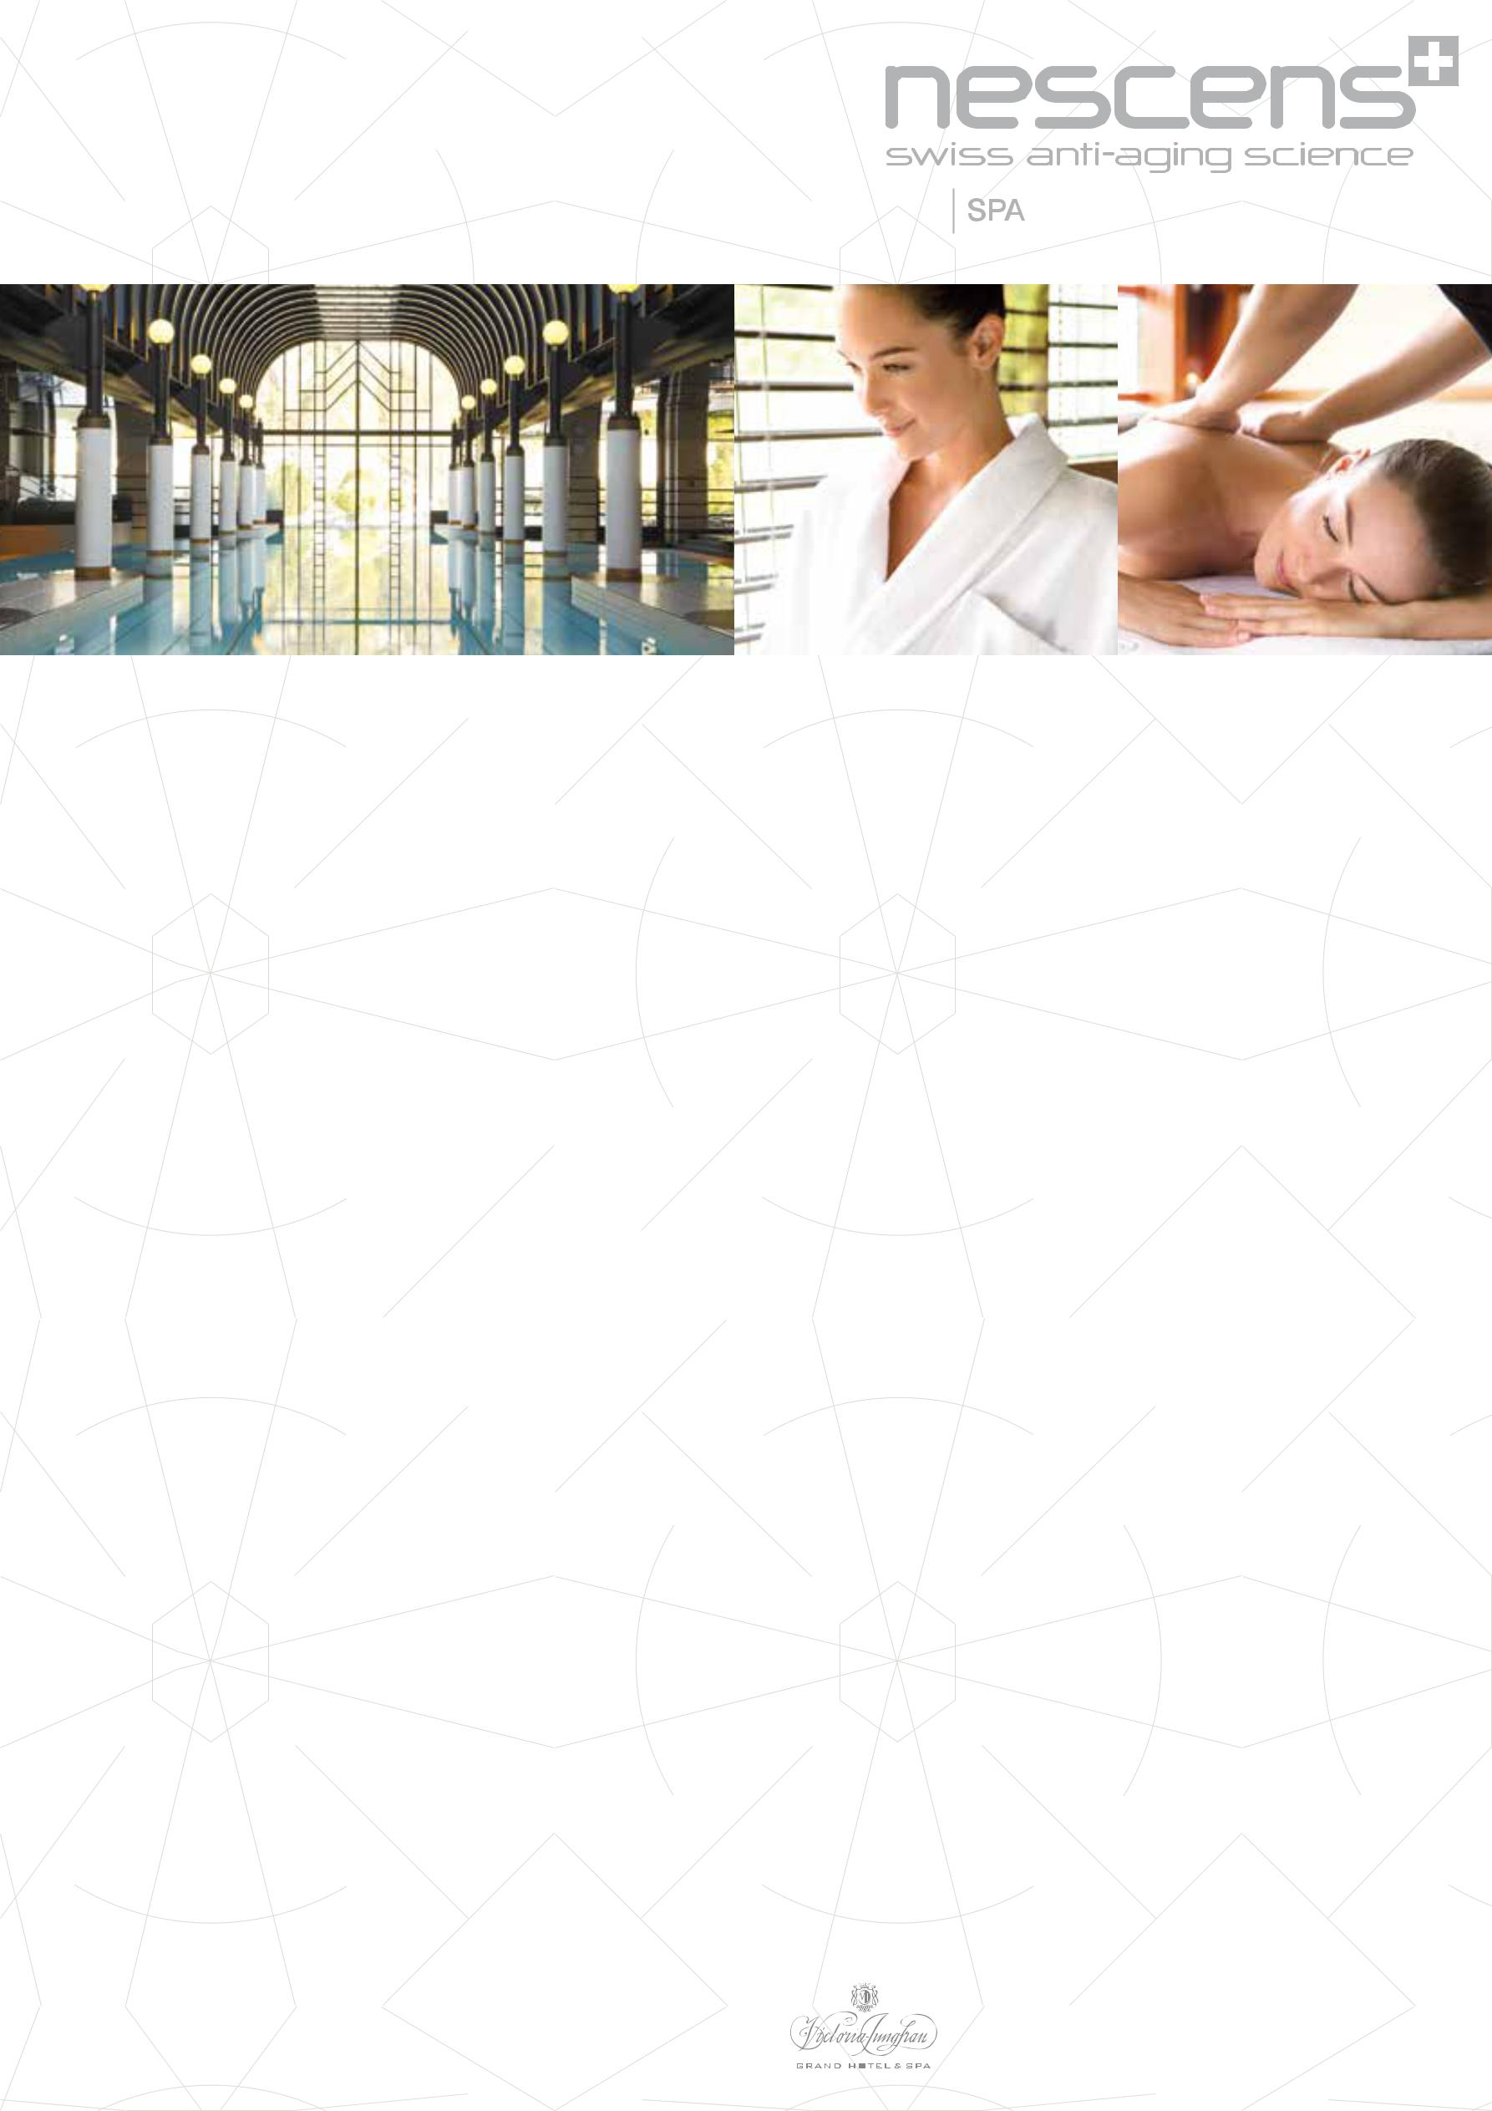

Диетическая программа

• 3-разовое сбалансированное питание в день

7-дневная омолаживающая программа | 4 900. СHF– за человека
7 дней, не включая стоимость проживания
Цены за проживание | 550. CHF – за номер за ночь
Spa Bel Air Junior Suite, garden view, по специальной цене

Spa Bel Air Junior Suites идеально подходят гостям, желающим полностью погрузиться в мир SPA отеля VICTORIA-JUNGFRAU, который предоставляет неограниченный доступ ко всем медицинским, фитнес и косметическим процедурам. Простые, но идеальные очертания 65-метрового номера помогают гостям почувствовать себя уверенно и комфортно, а с балкона открывается великолепный вид на близлежащие окрестности. Светлые, современные и просторные номера создают уютную атмосферу. Это идеальное место для отдыха после посещения 5,500 кв. метров VICTORIA-JUNGFRAU Spa.

Предложение доступно при наличии свободных мест и только при бронировании как минимум одной 7-ми дневной омолаживающей программы. Цена за номер за ночь на двоих человек, включая завтрак, но не включая городской налог. Дети не допускаются. Домашние животные не допускаются. Цены на другие номера по запросу.

Предложение действительно: со 2 октября 2016 по 30 апреля 2017.

